LAPORAN PRAKTIKUM PEMROGRAMAN WEB DASAR

PERTEMUAN KE-2

Membangun Landing Page Pertama

Dosen Pengampu : SYAHRU RAHMAYUDA, S.Kom., M.Kom
Asisten Praktikum : -



Disusun Oleh:
Chattama Albiantoro
H1101251069

PROGRAM STUDI SISTEM INFORMASI
FAKULTAS MATEMATIKA DAN ILMU PENGETAHUAN ALAM
UNIVERSITAS TANJUNGPURA PONTIANAK
2026

 | KEMENTERIAN PENDIDIKAN TINGGI, SAINS, DAN TEKNOLOGI  UNIVERSITAS TANJUNGPURA  Jalan Prof. Dr. H. Hadari Nawawi Pontianak 78124  Telepon/Faksimili (0561) 739630  Laman : http://www.untan.ac.id || Surel : untan_59@untan.ac.id

LEMBAR PENGESAHAN
Nama : Chattama Albiantoro
NIM : H1101251069
Matakuliah : Praktikum Pemrograman Web Dasar
Kelas : A
Dosen Pengampu : Syahrul Rahmayuda, S.Kom., M.Kom
Asisten Praktikum : 1. -
2. -

No | Aspek | Paraf | Tanggal
1 | Telah dikerjakan oleh  mahasiswa
2 | Telah diperiksa oleh  asisten
3 | Telah disetujui oleh dosen

DAFTAR ISI

LEMBAR PENGESAHAN i
DAFTAR ISI 1
BAB I PENDAHULUAN 3
1. Tujuan Praktikum 3
1.2 Dasar Teori 3
1.2.1 Struktur Dasar HTML 3
1.2.2 Struktur Dasar Dokumen HTML 3
1.2.3 Elemen Teks dan Pemformatan 4
1.2.4 Elemen Daftar (List) 4
1.2.5 Multimedia, Tautan, dan Atribut 4
BAB II ALAT DAN BAHAN 5
2.1 Perangkat Lunak (Software) 5
2.2 Perangkat Keras (Hardware) 5
BAB III LANGKAH KERJA 6
3.1 Persiapan Enviroment 6
3.2 Proses Pembuatan Kode 6
3.3 Pengujian 6
BAB IV HASIL DAN PEMBAHASAN 7
4.1 Kode Program 7
4.1.1 index.html 7
4.1.2 kegiatan.html 9
4.1.3 foto.html 11
4.1.4 profil.html 12
4.1.5 puisi.html 14
4.2 Hasil Output 17
4.2.1 Halaman utama 17
4.2.2 Profil dan Keahlian 17
4.2.3 Proyek dan Kegiatan 18
4.2.4 Galeri dan Prestasi 18
4.2.5 Puisi dan catatan 19
4.3 Analisis dan Pembahasan 19
BAB V KESIMPULAN DAN SARAN 21
5.1 Kesimpulan 21
5.2 Saran 21
DAFTAR PUSTAKA 22
LAMPIRAN 23

BAB I
PENDAHULUAN

Tujuan Praktikum
Sesuai dengan Sub-CPMK01117, adapun tujuan praktikum pada pertemuan ini adalah:
- Memahami konsep, sintaks dasar, dan struktur hierarki dokumen HTML.
- Menerapkan elemen pemformatan teks, daftar (list), dan tata letak berbasis tabel (table layout).
- Menyisipkan media gambar dan membangun sistem navigasi antar-halaman (hyperlink). Menyisipkan gambar dan hyperlink.
- Mengembangkan website portofolio pribadi yang terdiri dari 5 halaman saling terhubung.
- Mengelola repositori proyek menggunakan Git/GitHub dan melakukan deployment website secara publik ke Vercel.

Dasar Teori
HyperText Markup Language (HTML) merupakan bahasa markah standar yang digunakan untuk menyusun kerangka, struktur, dan memformat konten pada halaman web agar dapat dirender dengan benar oleh peramban web (web browser) (Nixon, 2021; Duckett, 2014). HTML pertama kali dirancang oleh Tim Berners-Lee pada tahun 1991 untuk memfasilitasi pertukaran dokumen ilmiah elektronik. Dalam hierarki pengembangan web modern, HTML bertindak sebagai fondasi utama penataan struktur data sebelum dipercantik menggunakan Cascading Style Sheets (CSS) atau diberikan interaktivitas dinamis melalui JavaScript (Robbins, 2018).

1.2.1 Struktur Dasar HTML
Setiap dokumen HTML tersusun dari pasangan tag pembuka (<tag>) dan tag penutup (</tag>), meskipun terdapat beberapa elemen bertipe self-closing/void seperti <br> atau <hr> (Rahmayuda, 2026). Dokumen HTML standar memiliki hierarki elemen wajib sebagai berikut:
- <!DOCTYPE html>: Deklarasi tipe dokumen untuk menginstruksikan peramban bahwa berkas menggunakan standar spesifikasi HTML5.\
- <html>: Elemen akar (root element) yang membungkus keseluruhan kode serta konten dokumen web.
- <head>: Bagian kepala dokumen yang memuat metadata, konfigurasi character set, tautan ke sumber daya eksternal, dan elemen <title> yang menentukan judul halaman pada bilah tab peramban.
- <body>: Bagian tubuh utama dokumen yang menampung seluruh konten visual yang ditampilkan secara langsung kepada pengguna (MDN Web Docs, 2023).

1.2.2 Struktur Dasar Dokumen HTML
Untuk mengorganisasi informasi dan menyajikan teks secara hierarkis, HTML menyediakan berbagai elemen pemformatan semantik maupun presentasional (Duckett, 2014):
- <!DOCTYPE html>: Deklarasi tipe dokumen untuk memberi tahu browser bahwa dokumen menggunakan standar HTML5.
- <html>: Elemen akar (root element) yang membungkus seluruh konten halaman web.
- <head>: Memuat metadata, konfigurasi karakter, judul halaman web pada tab browser, serta tautan ke berkas eksternal.
- <body>: Berisi seluruh konten visual yang tampil kepada pengguna, seperti teks, gambar, dan navigasi (MDN Web Docs, 2023).

1.2.3 Elemen Teks dan Pemformatan
Penyusunan hierarki dan gaya teks dalam HTML menggunakan elemen semantik:
- Heading (<h1> hingga <h6>): Elemen penentu tingkatan judul atau hierarki topik, di mana <h1> memiliki bobot kepentingan tertinggi dan ukuran terbesar.
- Paragraf (<p>): Membungkus sekumpulan kalimat ke dalam satu blok paragraf tersendiri dengan margin atas dan bawah otomatis.
- Pemformatan Fisik & Baris: Tag <b> untuk memberikan ketebalan teks (bold), <i> untuk teks miring (italic), <u> untuk garis bawah (underline), <br> (break) untuk memutus baris secara paksa tanpa membuat paragraf baru, serta <hr> (horizontal rule) untuk menyisipkan garis pemisah horizontal (Robbins, 2018).

1.2.4 Elemen Daftar (List)
Penyajian data berbentuk butir-butir informasi (point) dikelola melalui elemen daftar:
- Unordered List (<ul>): Daftar tanpa urutan angka (menggunakan bullet).
- Ordered List (<ol>): Daftar berurutan dengan format penomoran numerik atau alfabetis.
- List Item (<li>): Elemen representasi tiap butir data di dalam <ul> maupun <ol>.

1.2.5 Multimedia, Tautan, dan Atribut
Interaktivitas dan penyampaian informasi visual web diwujudkan melalui dua elemen krusial:
- Gambar (<img>): Elemen penyisip visual yang memanfaatkan atribut src (source path) untuk menentukan lokasi berkas gambar (baik direktori lokal maupun URL eksternal), serta atribut pelengkap seperti width, height, dan alt sebagai teks alternatif aksesibilitas.
- Tautan Jangkar (<a>): Elemen yang memungkinkan navigasi antar-halaman (hypertext) menggunakan atribut utama href (hypertext reference). Atribut target="_blank" digunakan untuk membuka tautan pada jendela/tab peramban baru, sedangkan skema mailto: digunakan untuk memicu aplikasi surel mengirim pesan langsung ke alamat target.

BAB II
ALAT DAN BAHAN

2.1 Perangkat Lunak (Software)
No | Nama Perangkat Lunak | Fungsi
1 | Sistem Operasi (Windows 11) | Sistem operasi dasar untuk menjalankan seluruh aplikasi pendukung praktikum
2 | Visual Studio Code | Text editor / lingkungan pengembangan untuk menulis dan menyunting kode HTML
3 | Web Browser (Google Chrome) | Peramban web untuk mengeksekusi, merender, dan menguji tampilan antarmuka halaman web secara lokal maupun daring.
4 | Git CLI | Perangkat lunak Version Control System lokal untuk merekam riwayat perubahan kode sumber (commit) dan manajemen percabangan.
5 | GitHub | Platform cloud repository untuk mencadangkan kode sumber proyek secara publik dan menghubungkannya ke layanan hosting.
4 | Microsoft Word | Aplikasi pengolah kata untuk menyusun dan mendokumentasikan laporan praktikum
5 | Vercel | Platform komputasi awan (cloud deployment platform) untuk menerbitkan (deploy) website portofolio ke internet secara publik.

2.2 Perangkat Keras (Hardware)
No | Nama Perangkat Keras | Keterangan
1 | Laptop/Komputer | Perangkat komputasi pemrosesan kerja praktikum.
2 | RAM | Minimal 4 GB (direkomendasikan 8 GB untuk multitasking IDE dan browser).
3 | Penyimpanan | SSD / HDD dengan ruang kosong minimal 20 GB.
4 | Prosesor (CPU) | Minimal Intel Core i3 / AMD Ryzen 3 atau setara.
5 | Koneksi Internet | Jaringan internet aktif untuk proses push ke GitHub dan live build di Vercel.

BAB III
LANGKAH KERJA

3.1 Persiapan Environment
1. Menyiapkan Perangkat Lunak Utama: Membuka aplikasi teks editor Visual Studio Code dan peramban web (web browser) Google Chrome untuk pengujian tampilan antarmuka.
2. Konfigurasi Sistem Pengontrol Versi (Git): Memastikan Git telah terpasang pada komputer lokal serta melakukan konfigurasi identitas global melalui terminal dengan perintah.
3. Membuat Direktori Proyek: Membuat folder kerja baru pada direktori lokal komputer untuk menampung seluruh berkas proyek website portofolio.
4. Menyiapkan Aset Multimedia: Mengumpulkan dan menempatkan berkas gambar pendukung (seperti foto profil, dokumentasi proyek, sertifikat, dan foto kegiatan) ke dalam direktori kerja dengan format.
5. Membuka Ruang Kerja di VS Code: Membuka direktori proyek tersebut secara langsung melalui Visual Studio Code.

3.2 Proses Pembuatan Kode
1. Membuat Halaman Beranda (index.html):
- Menuliskan struktur dasar dokumen HTML5 (<!DOCTYPE html>, <html>, <head>, <body>).
- Merancang tata letak dua kolom menggunakan tabel (<table>) dengan atribut border="0".
- Mengalokasikan kolom kiri untuk kartu foto profil (<img>) dan menu navigasi daftar tak terurut (<ul>, <li>).
- Mengalokasikan kolom kanan untuk memuat judul sambutan, teks pengantar profil, serta kartu ringkasan visi diri.
2. Membuat Halaman Biodata (profil.html):
- Menyusun informasi data pribadi, riwayat pendidikan, dan fokus keahlian dalam format tabel dua kolom.
- Menerapkan atribut colspan="2" pada baris judul header tabel untuk menggabungkan sel secara simetris.
- Menambahkan tombol tautan jangkar <a href="index.html"> pada baris akhir untuk navigasi kembali ke beranda.
3. Membuat Halaman Dokumentasi Aktivitas (kegiatan.html):
- Menyajikan ringkasan proyek atau kegiatan menggunakan struktur tabel berdampingan.
- Mengatur kolom kiri untuk menampilkan tangkapan layar/gambar kegiatan (<img>) dan kolom kanan untuk deskripsi teknis kegiatan.
- Menyematkan tautan navigasi kembali ke beranda utama.
4. Membuat Halaman Galeri Dokumentasi (foto.html):
- Merancang tata letak kisi visual menggunakan tabel berformat 2x2 (dua kolom dan dua baris).
- Menampilkan gambar dengan pengaturan dimensi (width dan height) serta menyertakan teks keterangan di bawah masing-masing gambar.
- Menyematkan tautan navigasi kembali ke halaman utama.
5. Membuat Halaman Refleksi Diri (puisi.html):
- Membuat kartu tabel untuk menampilkan karya puisi atau kutipan inspiratif.
- Memformat tipografi isi puisi menggunakan tag <i> (miring) dan pemisah baris <br>, serta perataan kanan (align="right") untuk nama penulis.
- Menambahkan tautan surel interaktif berbasis protokol mailto: dan tombol kembali ke halaman beranda.
6. Integrasi Arsitektur Navigasi Antarhalaman:
- Memverifikasi bahwa seluruh berkas HTML saling terhubung dua arah melalui atribut href pada tag jangkar <a>.

3.3 Pengujian
- Eksekusi pada Peramban Lokal: Membuka berkas index.html menggunakan peramban web (atau memanfaatkan ekstensi Live Server di VS Code) untuk menguji rendering halaman secara lokal.
- Validasi Navigasi dan Media: Menguji seluruh fungsionalitas tautan antar-halaman untuk memastikan tidak ada rujukan berkas yang rusak (broken link), serta memastikan seluruh berkas gambar muncul tanpa distorsi visual.
- Manajemen Versi (Git/GitHub) dan Penerbitan (Deployment Vercel)
- Inisialisasi Repositori Lokal: Membuka terminal terintegrasi di VS Code, lalu menjalankan perintah inisialisasi Git
- Pencatatan Perubahan (Staging & Commit): Menambahkan seluruh berkas kerja ke dalam staging area dan merekam status perubahan awal.
- Pembuatan Repositori Daring di GitHub
- Penerbitan (Deployment) ke Vercel

BAB IV
HASIL DAN PEMBAHASAN

4.1 Kode Program

4.1.1 index.html
<!DOCTYPE html>
<html>

<head>
<title>Website Profil Chattama Albiantoro</title>
</head>

<body bgcolor="#F8F9FA" text="#212529">
<font face="Inter, Plus Jakarta Sans, Open Sans">

<!-- Tabel Pembungkus Utama -->
<table border="0" cellpadding="16" cellspacing="0" width="100%" align="center">
<tr>
<!-- Kolom Kiri: Foto & Menu (25%) -->
<td width="25%" valign="top" bgcolor="#FFFFFF" style="border-right: 1px solid #c1c8d0;">
<!-- Tabel Foto Profil -->
<table border="0" cellpadding="4" cellspacing="0" width="100%">
<tr>
<td align="center">
<img border="0" height="130" width="130" src="Media/fotoprofil.jpeg" alt="Foto Profil"
style="border-radius: 50%;">
<p align="center">
<b>
<font size="3" color="#0F172A">Chattama Albiantoro</font>
</b><br>
<font size="2" color="#111827">Mahasiswa Sistem Informasi</font>
</p>
</td>
</tr>
</table>

<hr color="#E2E8F0" size="1">

<!-- Tabel Navigasi Menu -->
<table border="0" cellpadding="4" cellspacing="0" width="100%">
<tr>
<td>
<font size="2">
<p><b>MENU UTAMA:</b></p>
<ul>
<li><a href="profil.html" style="text-decoration:none; color:#4f46e5;"><b>Profil
& Riwayat</b></a></li>
<li><a href="kegiatan.html"
style="text-decoration:none; color:#4f46e5;"><b>Kegiatan &
Prestasi</b></a></li>
<li><a href="foto.html" style="text-decoration:none; color:#4f46e5;"><b>Koleksi Foto &
Personal Interest</b></a></li>
<li><a href="puisi.html" style="text-decoration:none; color:#4f46e5;"><b>Puisi &
Untaian Larik</b></a></li>
<li><a href="mailto:chattapontianak@gmail.com"
style="text-decoration:none; color:#4f46e5;"><b>Kontak Email</b></a>
</li>
</ul>
</font>
</td>
</tr>
</table>
</td>

<!-- Kolom Kanan: Konten Utama -->
<td valign="top" bgcolor="#F8FAFC" style="padding-left: 28px;">
<table border="0" cellpadding="0" cellspacing="0" width="100%">
<tr>
<td>
<font size="5" color="#111827"><b>Selamat Datang di Website Profil Saya😄</b></font>
<p>
<font size="2" color="#0F172A">
Selamat datang di website profil saya! 👋 Website ini dibuat sebagai ruang untuk memperkenalkan diri,
berbagi informasi mengenai kegiatan, pengalaman, karya, serta berbagai hal yang berkaitan dengan perjalanan
saya sebagai mahasiswa Sistem Informasi. Silakan menjelajahi setiap halaman untuk mengenal saya lebih jauh
dan melihat berbagai aktivitas serta karya yang telah saya buat. Semoga kunjungan Anda menyenangkan! ✨
</font>
</p>
</td>
</tr>
</table>

<hr color="#CBD5E1" size="1">

<!--Sudut Kata & Untaian Larik-->
<table border="0" cellpadding="12" cellspacing="0" width="100%" bgcolor="#FFFFFF"
style="border: 1px solid #E2E8F0;">
<tr>
<td>
<p>
<font size="3" color="#1E293B"><b>Refleksi & Visi Diri</b></font>
</p>
<p>
<font size="2" color="#475569"><i>
“Tumbuh dari setiap langkah,
belajar dari setiap jejak,
dan terus berjalan menuju
diri yang ingin diwujudkan.”
</i></font>
</p>
</td>
</tr>
</table>
<br>
<!-- Ringkasan Minat & Bakat -->
<table border="1" cellpadding="8" cellspacing="0" width="100%" bordercolor="#E2E8F0"
bgcolor="#F8FAFC" style="border-collapse:collapse;">
<tr bgcolor="#0F172A">
<td colspan="2">
<font size="2" color="#F8F9FA"><b>Minat & Bakat</b></font>
</td>
</tr>
<tr>
<td width="30%">
<font size="2"><b>Minat</b></font>
</td>
<td>
<font size="2">Data-Driven Decision Making & Business Insights, Statistics, Modeling & Machine Learning</font>
</td>
</tr>
<tr>
<td>
<font size="2"><b>Bakat</b></font>
</td>
<td>
<font size="2">Analytical Thinking, Problem Solving & Logical Thinking</font>
</td>
</tr>
</table>
</td>
</tr>
</table>
</font>
</body>
</html>

4.1.2 profil.html
<!DOCTYPE html>
<html>

<head>
<title>Profil Pribadi</title>
</head>

<body bgcolor="#F8FAFC" text="#1E293B">
<font face="Inter, Plus Jakarta Sans, Open Sans">

<p align="center">
<font size="5" color="#0F172A"><b>DATA PRIBADI & KEAHLIAN</b></font>
</p>

<table border="0" cellpadding="10" cellspacing="0" width="65%" align="center" bgcolor="#FFFFFF"
style="border: 1px solid #E2E8F0; border-collapse:collapse;">
<tr bgcolor="#0F172A">
<td colspan="2" align="center">
<font size="3" color="#F1F5F9"><b>BIODATA DIRI</b></font>
</td>
</tr>
<tr style="border-bottom: 1px solid #F1F5F9;">
<td width="35%" align="right">
<font size="2"><b>Nama Lengkap:</b></font>
</td>
<td>
<font size="2">Chattama Albiantoro</font>
</td>
</tr>
<tr style="border-bottom: 1px solid #F1F5F9;">
<td align="right">
<font size="2"><b>Tempat / Tanggal Lahir:</b></font>
</td>
<td>
<font size="2">Pontianak, 27 Juli 2007</font>
</td>
</tr>
<tr style="border-bottom: 1px solid #F1F5F9;">
<td align="right">
<font size="2"><b>Pendidikan Terakhir:</b></font>
</td>
<td>
<font size="2">Mahasiswa Sistem Informasi - Universitas Tanjungpura</font>
</td>
</tr>
<tr style="border-bottom: 1px solid #F1F5F9;">
<td align="right">
<font size="2"><b>Email / Kontak:</b></font>
</td>
<td>
<font size="2"><a href="mailto: chattapontianak@gmail.com" style="color:#2563EB;">chattapontianak@gmail.com/+62 857 5376 1825</a>
</font>
</td>
</tr>
<tr style="border-bottom: 1px solid #F1F5F9;">
<td align="right">
<font size="2"><b>GitHub:</b></font>
</td>
<td>
<font size="2"><a href="https://github.com/AlbiantoroHub" target="_blank"
style="color:#2563EB;">github.com/AlbiantoroHub</a></font>
</td>
</tr>
<tr style="border-bottom: 1px solid #F1F5F9;">
<td align="right">
<font size="2"><b>Minat & Bakat:</b></font>
</td>
<td>
<font size="2">Business Intelligence, Data Analysis & Data Science</font>
</td>
</tr>
<tr style="border-bottom: 1px solid #F1F5F9;">
<td align="right">
<font size="2"><b>Bahasa:</b></font>
</td>
<td>
<font size="2">Indonesian (Native), English, Japanese(Beginner/Learner), Chinese(Beginner/Learner)
</font>
</td>
</tr>
<tr>
<td colspan="2" align="center">
<p><a href="index.html" style="color:#2563EB; text-decoration:none;"><b>&larr; Kembali ke halaman
utama</b></a></p>
</td>
</tr>
</table>

</font>
</body>

</html>

4.1.3 kegiatan.html
<!DOCTYPE html>
<html>

<head>
<title>Kegiatan & Prestasi</title>
</head>

<body bgcolor="#F8FAFC" text="#1E293B">
<font face="Inter, Plus Jakarta Sans, Open Sans">

<p align="center">
<font size="5" color="#111827"><b>Ketertarikan & Kegemaran Saya😃</b></font>
</p>
<hr width="75%" color="#718096" size="1">

<center>
<!-- Kegiatan Pertama-->
<table border="1" cellpadding="10" cellspacing="0" width="75%" bgcolor="#FFFFFF" bordercolor="#E2E8F0"
style="border-collapse:collapse;">
<tr>
<td width="35%" align="center" bgcolor="#F1F5F9">
<img src="Media\aktifpanitia.jpeg" width="240" height="150" alt="Aktif Organisasi"
style="object-fit: cover; border-radius: 4px;">
</td>
<td valign="top">
<p>
<font size="3" color="#111827"><b>Pengembangan Diri & Kepemimpinan</b></font>
</p>
<font size="2" color="#3F4D60">
“Mengembangkan kemampuan komunikasi, dan kolaborasi melalui keterlibatan aktif
dalam berbagai organisasi dan kepanitiaan. Menjadikan organisasi dan kepanitiaan
sebagai ruang untuk belajar, berkolaborasi, mengambil peran, dan mengembangkan kemampuan kepemimpinan.”
</font>
</td>
</tr>
</table>

<p></p>

<!-- Kegiatan 2-->
<table border="1" cellpadding="10" cellspacing="0" width="75%" bgcolor="#FFFFFF" bordercolor="#E2E8F0"
style="border-collapse:collapse;">
<tr>
<td width="35%" align="center" bgcolor="#F1F5F9">
<img src="Media/Prestasi.jpeg" width="240" height="150" alt="Aktif Mengikuti Lomba"
style="object-fit: cover; border-radius: 4px;">
</td>
<td valign="top">
<p>
<font size="3" color="#111827"><b>Kompetisi & Inovasi</b></font>
</p>
<font size="2" color="#475569">
“Mengembangkan kemampuan melalui berbagai kompetisi, sekaligus mengeksplorasi ide
serta mengembangkan gagasan kreatif menjadi solusi yang inovatif.”
</td>
</tr>
</table>

<p>
<a href="index.html" style="color:#4f46e5; text-decoration:none;"><b>&larr; Kembali ke halaman
utama</b></a>
</p>
</center>

</font>
</body>

</html>

4.1.4 foto.html
<!DOCTYPE html>
<html>

<head>
<title>Koleksi Foto & Personal Interest</title>
</head>

<body bgcolor="#F8F9FA" text="#1E293B">
<font face="Inter, Plus Jakarta Sans, Open Sans">

<p align="center">
<font size="5" color="#111827"><b>Koleksi Foto & Personal Interest</b></font>
</p>
<hr width="75%" color="#CBD5E1" size="1">

<center>
<!-- Baris 1 Foto -->
<table border="1" cellpadding="10" cellspacing="0" width="75%" bgcolor="#FFFFFF" bordercolor="#E2E8F0"
style="border-collapse:collapse;">
<tr>
<td width="50%" align="center" bgcolor="#F8FAFC">
<img src="Media/HobiAlam.jpeg" height="180" width="250" alt="Koleksi Foto" </td>
<td width="50%" align="center" bgcolor="#F8FAFC">
<img src="Media/Touring.jpeg" height="180" width="280"
alt="Koleksi Foto"
style="object-fit: cover; border-radius: 4px;">
</td>
</tr>
<tr>
<td align="center">
<font size="2"><b>Eksplorasi Alam🌿</b></font>
</td>
<td align="center">
<font size="2"><b>Melangkah dalam Kebersamaan🌅</b></font>
</td>
</tr>
</table>

<p></p>

<!-- Baris 2 Foto -->
<table border="1" cellpadding="10" cellspacing="0" width="75%" bgcolor="#FFFFFF" bordercolor="#E2E8F0"
style="border-collapse:collapse;">
<tr>
<td width="50%" align="center" bgcolor="#F8FAFC">
<img src="Media/CompetitiveEsport.jpeg" height="150" width="230" alt="Personal Interest"
style="object-fit: cover; border-radius: 4px;">
</td>
<td width="50%" align="center" bgcolor="#F8FAFC">
<img src="Media/GameOpenWorld.jpeg" height="150" width="230" alt="Personal Interest"
style="object-fit: cover; border-radius: 4px;">
</td>
</tr>
<tr>
<td align="center">
<font size="2"><b>Competitive & Esport🎮</b></font>
</td>
<td align="center">
<font size="2"><b>Eksplorasi Digital🗺️</b></font>
</td>
</tr>
</table>

<p><a href="index.html" style="color:#4f46e5; text-decoration:none;"><b>&larr; Kembali ke halaman
utama</b></a></p>
</center>

</font>
</body>

</html>

4.1.5 puisi.html
<!DOCTYPE html>
<html>

<head>
<title>Puisi & Untaian Larik</title>
</head>

<body bgcolor="#F8FAFC" text="#1E293B">
<font face="Segoe UI, Arial, sans-serif">

<p align="center">
<font size="5" color="#0F172A"><b>Puisi & Untaian Larik</b></font>
</p>
<hr width="60%" color="#CBD5E1" size="1">

<center>
<!-- Puisi 1 -->
<table border="1" cellpadding="12" cellspacing="0" width="60%" bgcolor="#FFFFFF" bordercolor="#E2E8F0"
style="border-collapse:collapse;">
<tr>
<td>
<p>
<font size="2" color="#0F172A"><b>LANGKAH YANG BERTUMBUH</b></font>
</p>
<i>
<font size="2" color="#475569">
Di antara langkah yang perlahan,<br>
tersimpan banyak hal yang belum selesai. <br>
Ada jatuh yang mengajarkan,<br>
ada perjalanan yang menguatkan.
Tak perlu tergesa mengejar tujuan,<br>
sebab setiap proses memiliki makna.<br>
Selama langkah masih berlanjut,<br>
selalu ada ruang untuk bertumbuh.
</font>
</i>
</td>
</tr>
<tr bgcolor="#F8FAFC">
<td align="right">
<font size="2" color="#64748B">Oleh: Pemilik Larik</font>
</td>
</tr>
</table>

<p></p>

<!-- Puisi 2 -->
<table border="1" cellpadding="12" cellspacing="0" width="60%" bgcolor="#FFFFFF" bordercolor="#E2E8F0"
style="border-collapse:collapse;">
<tr>
<td>
<p>
<font size="2" color="#0F172A"><b>SEBUAH ARAH</b></font>
</p>
<i>
<font size="2" color="#475569">
Berjalan tanpa harus tergesa,<br>
bertumbuh tanpa harus sempurna,<br>
belajar dari setiap perjalanan,<br>
dan terus menemukan arah.
Karena setiap langkah hari ini,<br>
adalah bagian dari diri<br>
yang sedang dibentuk untuk esok.
</font>
</i>
</td>
</tr>
<tr bgcolor="#F8FAFC">
<td align="right">
<font size="2" color="#64748B">Oleh: Pemilik Larik</font>
</td>
</tr>
</table>

<p>
<font size="2" color="#64748B">Jika Anda ingin puisi atau untaian larik Anda ditampilkan, kirimkan ke email:
<a href="mailto:chattapontianak@gmail.com" style="color:#2563EB;">chattapontianak@gmail.com</a>
</font>
</p>

<p><a href="index.html" style="color:#2563EB; text-decoration:none;"><b>&larr; Kembali ke halaman
utama</b></a></p>
</center>

</font>
</body>

</html>

Selain file utama, terdapat file foto yang digunakan diantaranya aktifpanitia.jpeg, CompetitiveEsport.jpeg, fotoprofil.jpeg, GameOpenWorld.jpeg, HobiAlam.jpeg, Prestasi.jpeg, Touring.jpeg.

4.2 Hasil Output

4.2.1 Halaman utama
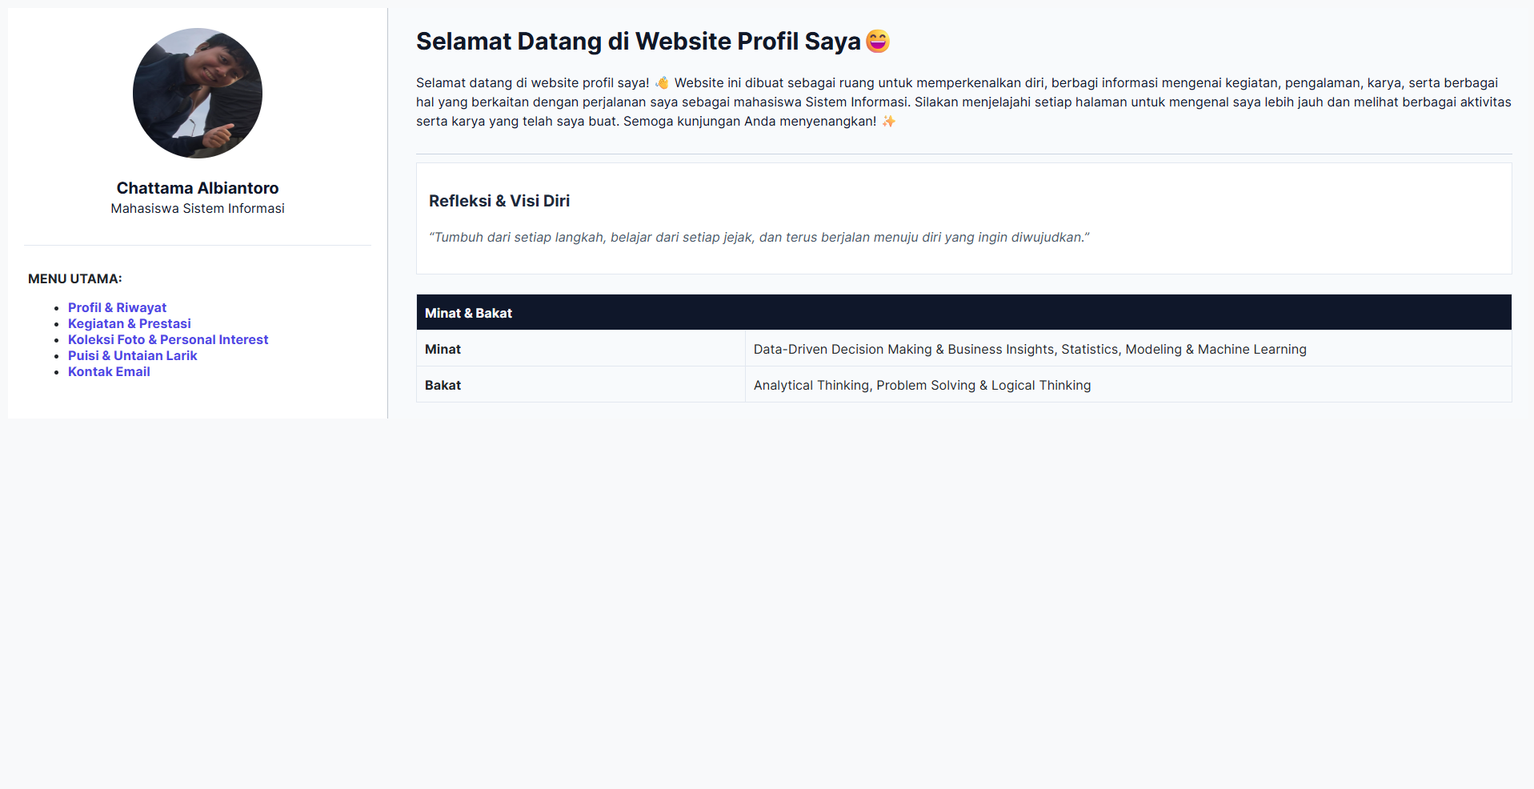

4.2.2 Profil dan Riwayat
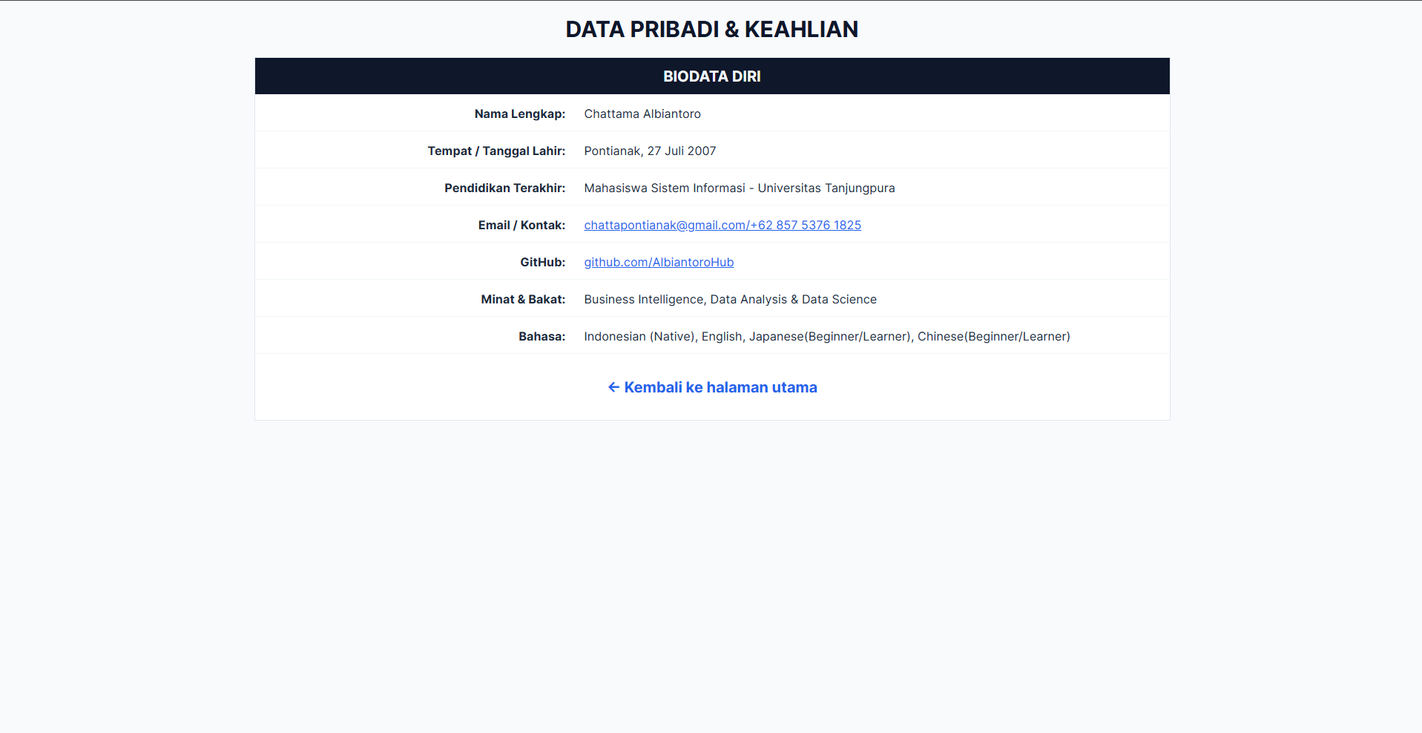

4.2.3 Kegiatan & Prestasi
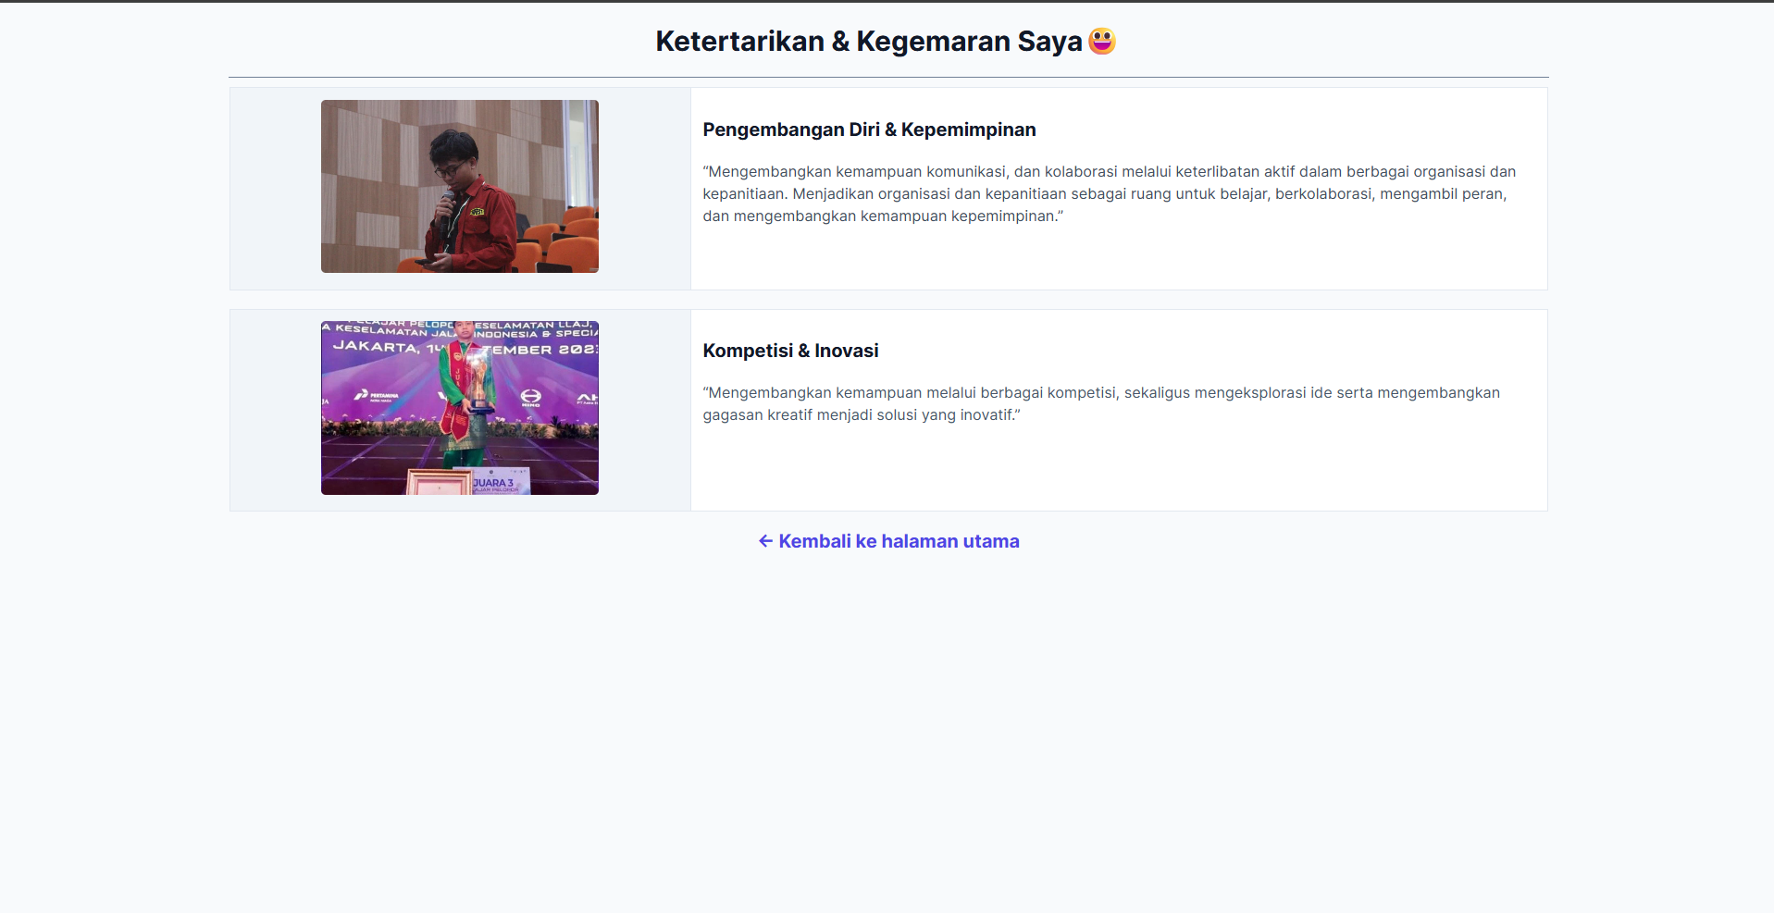

4.2.4 Koleksi Foto & Personal Interest
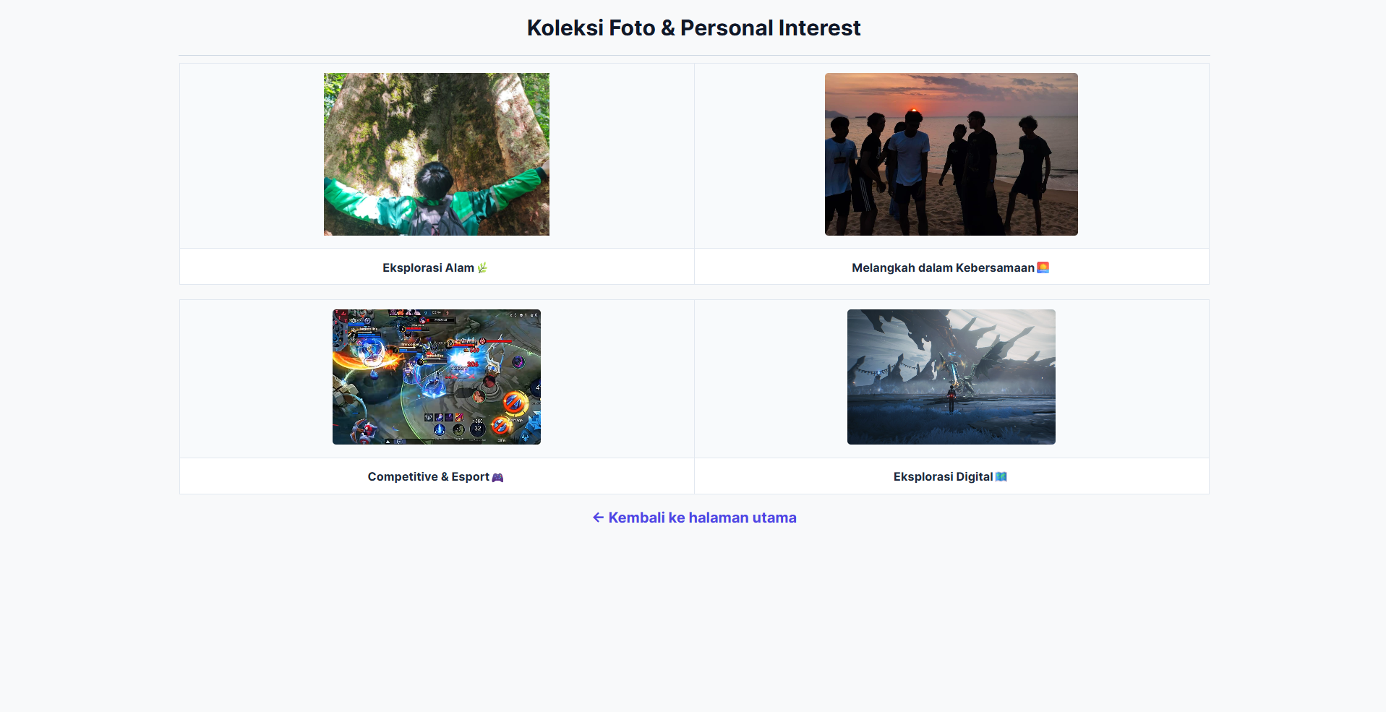

4.2.5 Puisi dan catatan
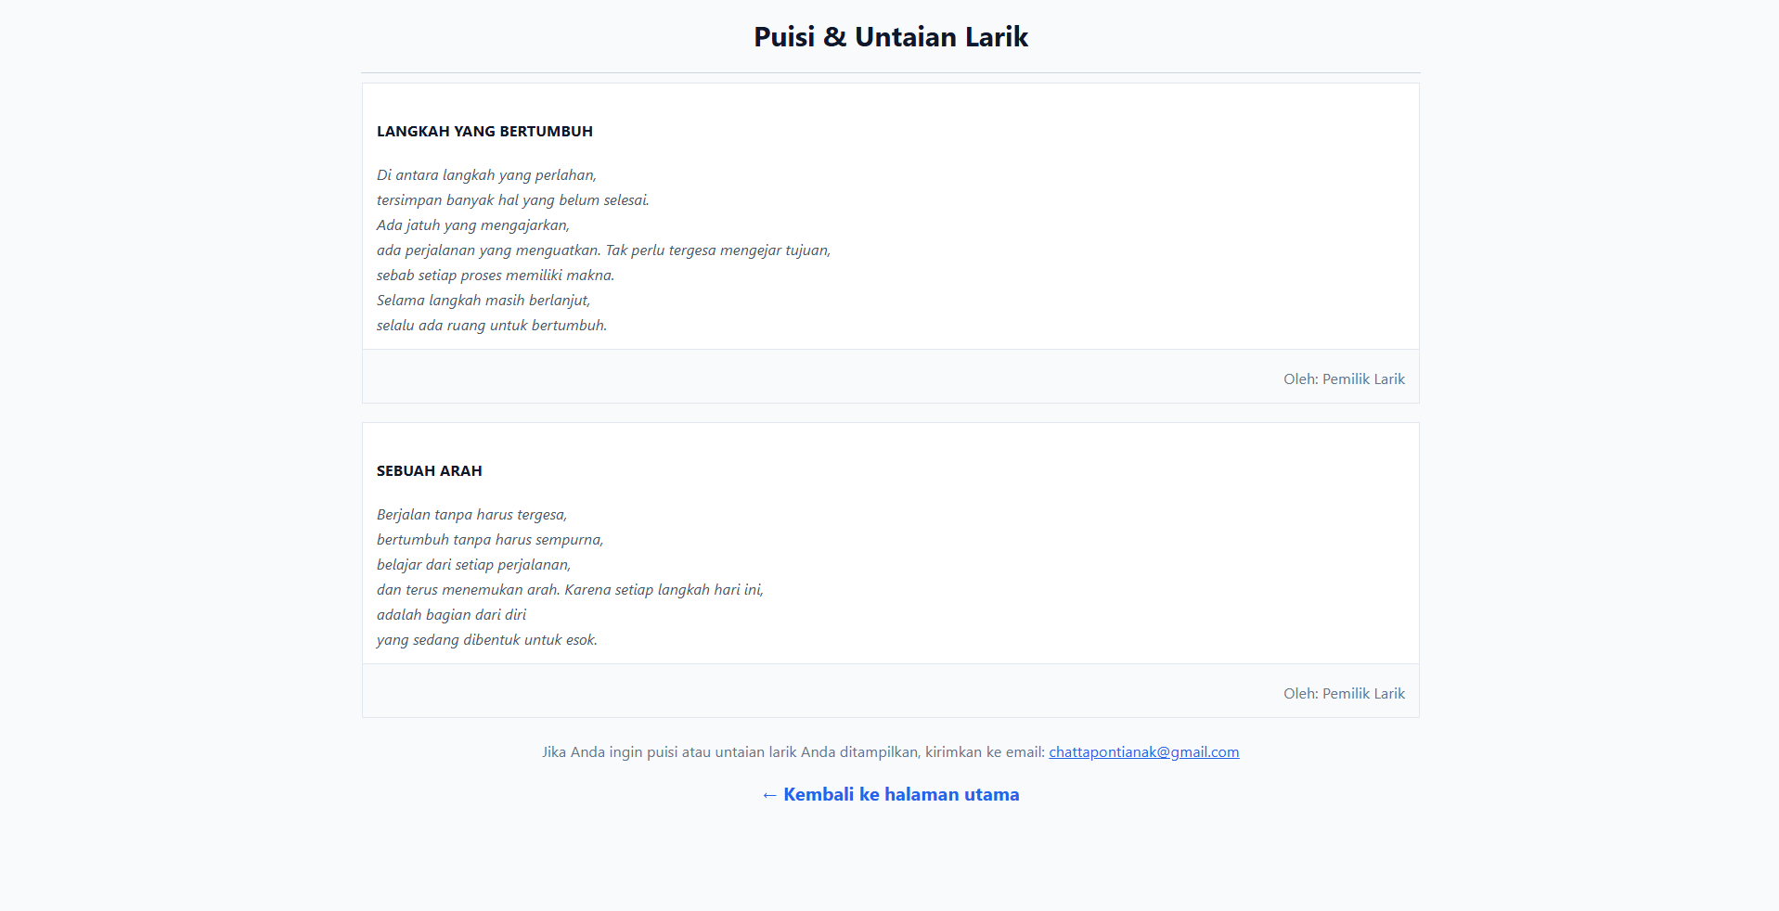

4.3 Analisis dan Pembahasan
Pengembangan website portofolio pribadi pada praktikum ini mengintegrasikan seluruh konsep HTML dasar yang terbagi ke dalam lima berkas yang saling terhubung. Tabel berikut merangkum analisis implementasi teknis dari masing-masing komponen.
Aspek/Modul | Elemen/Tag Kunci | Implementasi dan Keterangan
Tata Letak & Antarmuka | <table>, <tr>, <td>, cellpadding, width | Pengaturan layout dua kolom menggunakan tabel tanpa garis tepi (border="0"). Kolom kiri (25%) dialokasikan untuk kartu identitas dan menu navigasi, sedangkan kolom kanan digunakan sebagai wadah konten dinamis.
Arsitektur Navigasi | <a href="...">, mailto: | Berkas index.html berperan sebagai gerbang utama (root). Seluruh sub-halaman (profil.html, kegiatan.html, foto.html, puisi.html) terhubung dua arah melalui tautan internal dan dibekali tautan balik (back link) ke beranda.
Penyajian Data Pribadi | <table>, <tr>, <td>, colspan | Pada profil.html, format tabel 2 kolom digunakan untuk menyusun biodata diri secara terstruktur. Atribut colspan="2" digunakan pada baris judul untuk menggabungkan sel kolom agar tata letak tetap simetris.
Dokumentasi Proyek | <img>, <table>, <b>, <i> | Pada kegiatan.html, dokumentasi proyek disusun berdampingan antara gambar visual di kolom kiri dan uraian deskripsi teknis di kolom kanan.
Galeri Visual & Prestasi | <img>, style="object-fit: contain;" | Pada foto.html, media visual diatur dalam kisi tabel 2x2. Pengaturan rasio gambar menjaga proporsi sertifikat dan foto agar tampil utuh tanpa distorsi visual maupun pemotongan tepi.
Version Control & Deploy | git init, git commit | Manajemen versi kode dikelola menggunakan Git dan repositori GitHub. Integrasi ke Vercel memungkinkan website terdistribusi secara otomatis ke jaringan publik dengan dukungan HTTPS.

BAB V
KESIMPULAN DAN SARAN

Kesimpulan
- Implementasi HTML Dasar: Website portofolio pribadi berhasil dibangun menggunakan struktur HTML murni yang mencakup pemanfaatan tag tata letak tabel (<table>), pemformatan teks, daftar terstruktur (<ul> dan <ol>), serta penyisipan media gambar (<img>).
- Keterhubungan Antarhalaman: Seluruh halaman (index.html, profil.html, kegiatan.html, foto.html, dan puisi.html) saling terhubung dua arah menggunakan tag jangkar (<a href="...">) lengkap dengan navigasi kembali ke beranda.
- Version Control System: Penerapan Git dan GitHub mempermudah pencatatan riwayat perubahan kode, manajemen berkas, serta sinkronisasi proyek ke repositori online secara terstruktur.
- Deployment Publik: Platform Vercel berhasil mempublikasikan website lokal ke internet secara stabil dan dapat diakses publik melalui protokol HTTPS.

Saran
- Responsivitas Antarmuka: Mengintegrasikan Cascading Style Sheets (CSS) eksternal dan media queries pada pengembangan lanjutan agar tampilan web responsif terhadap berbagai ukuran layar gawai (mobile-friendly).
- Interaktivitas Formulir: Menambahkan formulir kontak interaktif yang terhubung langsung ke basis data atau layanan backend agar pesan pengunjung dapat tersimpan secara otomatis.

DAFTAR PUSTAKA
Duckett, J. (2014). HTML and CSS: Design and Build Websites. Indianapolis: John Wiley & Sons.
Mozilla Developer Network. (2026). HTML: HyperText Markup Language. MDN Web Docs. Diakses dari https://developer.mozilla.org/en-US/docs/Web/HTML
Robbins, J. N. (2018). Learning Web Design: A Beginner's Guide to HTML, CSS, JavaScript, and Web Graphics. Sebastopol: O'Reilly Media.
Rahmayuda, Syahrul. (2026). Modul Praktikum Pemrograman Web Dasar: HTML Dasar dari Nol sampai Publish. Universitas Tanjungpura.

LAMPIRAN
Tautan Repositori : https://github.com/diferdi50-blip/Profil_Ferdi.git

